
DELOVNI LIST:
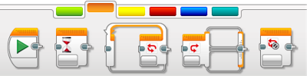
VEČOPRAVILNOST IN ČUTILA
S pomočjo ukazov iz »oranžne skupine«, si lahko pisanje programa zelo skrajšamo. Z vključevanjem čutil, pridobimo informacije, katere prilagodijo sam potek izvajanja programa in ga naredijo uporabnejšega.
S Svojimi besedami poimenuj UKAZ (levo), ter opiši njegove značilnosti (desno)
POČAKAJ  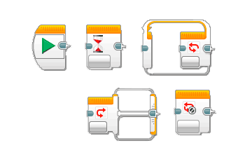 | Ukaz čaka določeno čutilo, ter se šele nato začne izvajati koda za njim.  Lahko pa preteče nekaj časa, ter se nato začne izvajati ostala koda
ZANKA  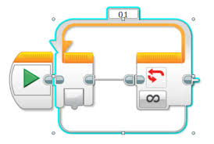 | Zanka del kode večkrat ponovi.  Lahko je tudi neskončna.
POGOJNI STAVEK (IF) | Preverja pogoj. Če je resničen (resničen/pravilen) se izvede en del kode, če ni pa drug
PREKINI PONAVLJANJE | Del kode, ki ko konča zanko

ZANKE
Razloži program in pomen zanke pri tem.
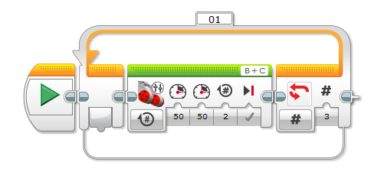 | Zanka omogoča, da se bo del kode 3 krat ponovil.  V programu se bosta motorja trikrat zavrtela po 2 obrata
Koliko časa trajajo zanke?__ Koliko določimo. Lahko so neskončne__
Na sliki (desno) označi, kje se to izbere?
POGOJNI STAVKI
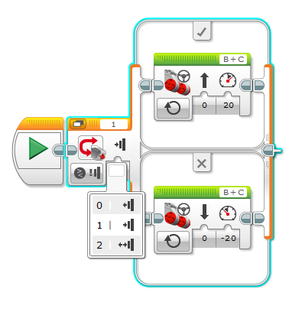 | Del kode preverja.  Če je pritisnjen gumb, potem se motor vrti naprej, …….
Del programa se bo izvedel, če bo zanj izpolnjen pogoj (res ali ni res). Razloži delovanje spodnjega programa.

VEČOPRAVILNOST
Medtem, ko se izvaja del kode, lahko robot istočasno preverja tudi druge pogoje. Če so ti pogoji izpolnjeni, se program nadaljuje drugače.
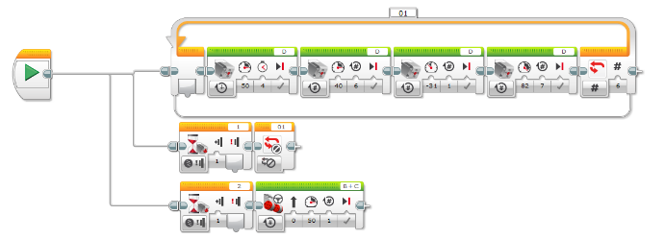
Zapiši svoj primer večopravilnosti:
PRIMER PRALNI STROJ
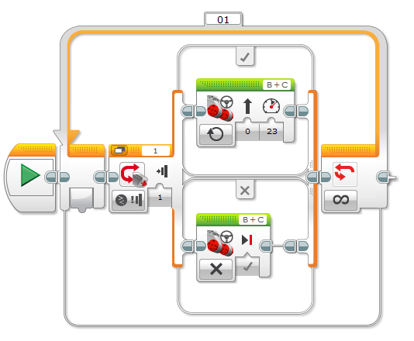
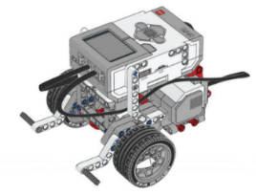
Robot na sliki ima dva velika motorja. Na izhod »C« je priključen desni motor, na izhod »B« pa levi motor. Na vhod »1« je priključen senzor na dotik in na »2« barvni senzor.
Program: Kvadrat
Napiši zaporedje ukazov, s katerimi se bo robot premikal v smeri kvadrata. Uporabi zanko.
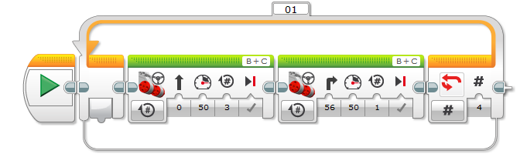
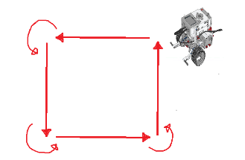

Program: Ali je pritisnjen gumb
Zapiši pogojni stavek, iz katerega je razvidno, da če bo pritisnjen gumb (senzor na dotik), bo šel robot naprej. Če gumb ni priključen, potem robot miruje.

